Модуль Размещение рекламы и информационных вывесок
Инструкция

Выдача разрешений на установку и эксплуатацию рекламных конструкций
На 24 листах

2024 год

Перечень терминов и сокращений

Термин, сокращение | Определение
ФГИС ПГС | Федеральная государственная информационная система «Единая система предоставления государственных и муниципальных услуг (сервисов)»
ЕПГУ | Федеральная государственная информационная система «Единый портал государственных и муниципальных услуг (функций)»
Уполномоченный орган | Орган исполнительной власти субъекта Российской Федерации, уполномоченный законом или иным нормативным правовым актом субъекта Российской Федерации на осуществление функций по организации перевозок пассажиров и багажа легковым такси
ЕГРИП | Единый государственный реестр индивидуальных предпринимателей
ЕГРЮЛ | Единый государственный реестр юридических лиц

- Для работы в системе необходимо авторизоваться в ФГИС ПГС, затем выбрать модуль «Размещение рекламы и информационных вывесок» (Рисунок 1).
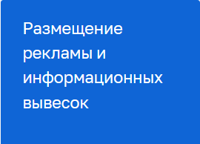
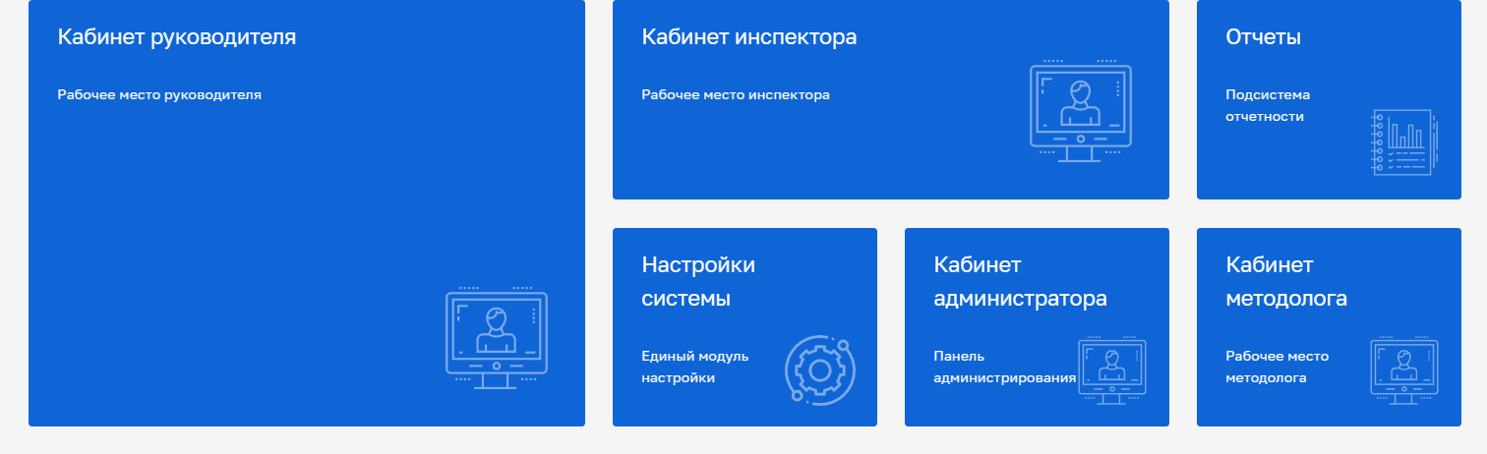Рисунок 1. Интерфейс системы
После загрузки модуля по умолчанию отображается раздел «Заявления», в котором будет осуществляться дальнейшая работа (Рисунок 2).
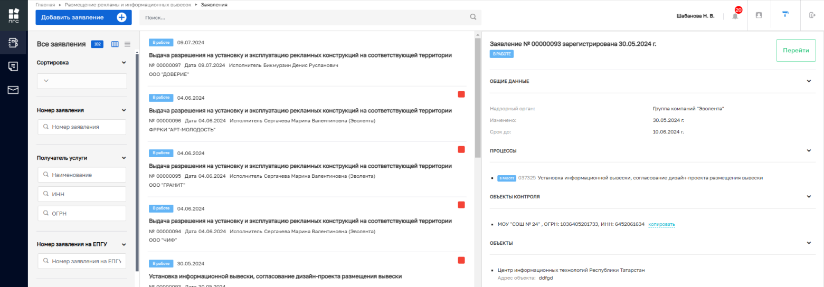Рисунок 2. Модуль «Размещение рекламы и информационных вывесок»
- Для создания нового заявления необходимо нажать на кнопку «Добавить заявление», которая расположена в левом верхнем углу (Рисунок 2), затем выбрать стандарт (Рисунок 3).
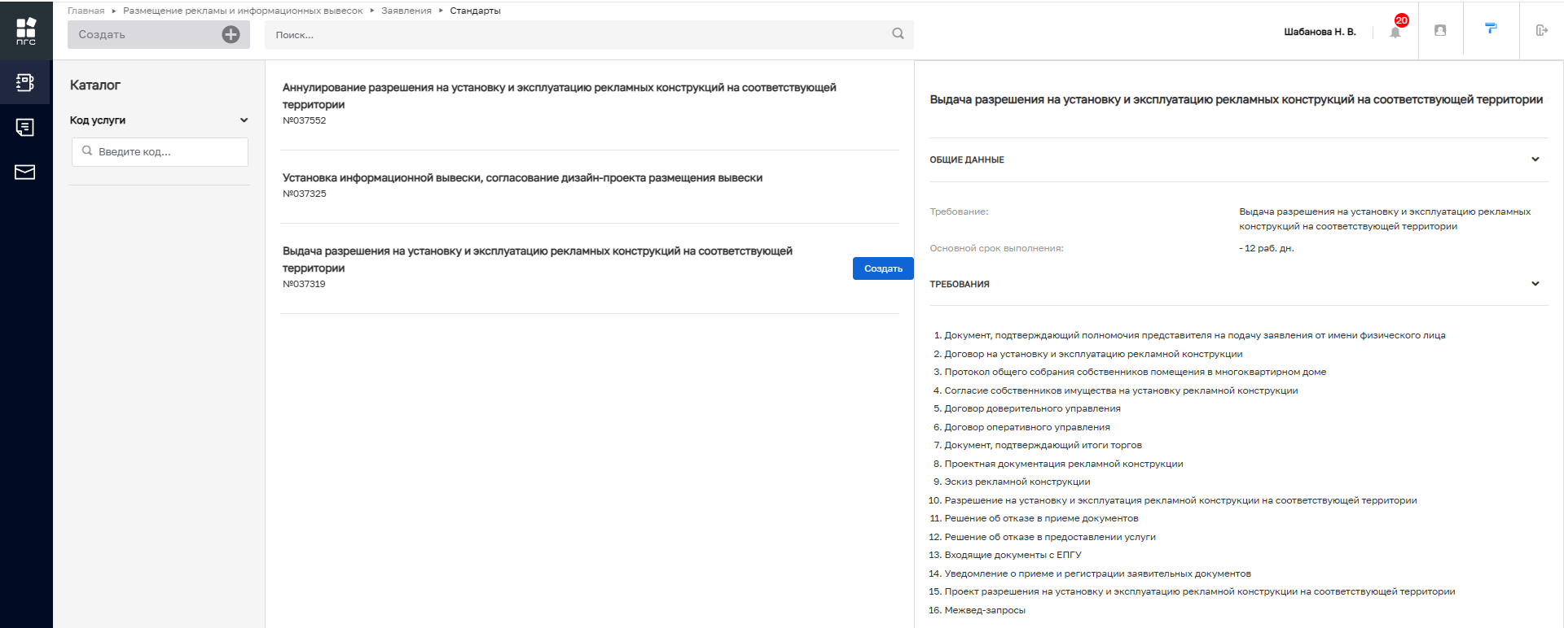 Рисунок 3. Выбор стандарта

- Отобразится экранная форма создания заявления (Рисунок 4). При создании заявления ему автоматически присваивается статус «Черновик».
Внимание! Обязательные поля для заполнения отмечены символом *. Без заполнения обязательных полей переход к следующему разделу заявления будет недоступен.
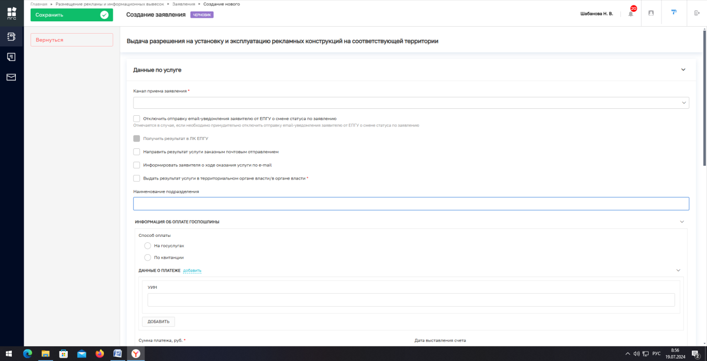 Рисунок 4. Экранная форма «Выдача разрешений на установку и эксплуатацию рекламных конструкций на соответствующей территории»

- Во вкладке «Данные по услуге» необходимо:
-выбрать канал приема заявления (из справочника);
- проставить чек-бокс «Получить результат на бумажном носителе» (рисунок 4);
- заполнить раздел «Информация об оплате госпошлины» (рисунок 5);
- заполнить раздел «Сведения о рекламной конструкции» (рисунок 5).

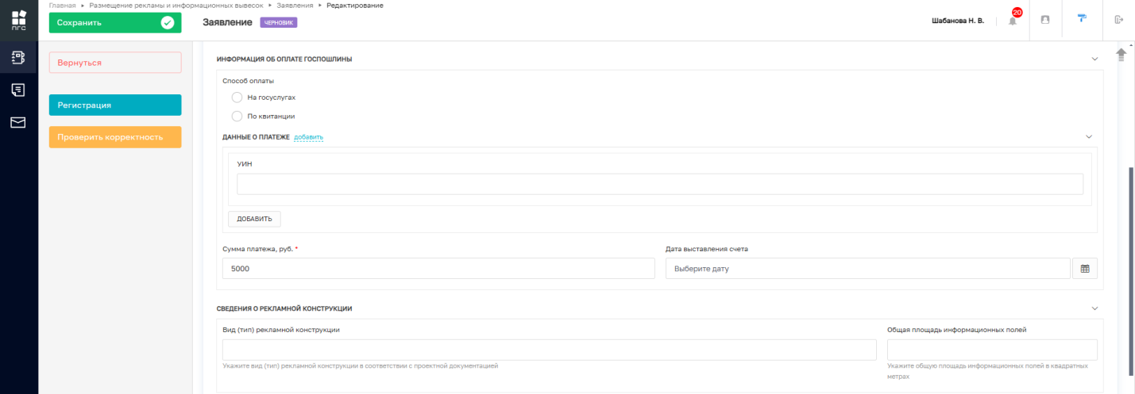
Рисунок 5. «Информация об оплате госпошлины», «Сведения о рекламной конструкции»

После чего ввести данные о соискателе разрешения. Для этого нажать на кнопку «Добавить» в разделе «Соискатель разрешения» (рисунок 6), выбрать тип соискателя разрешения, проставив чек-бокс Юридическое лицо или Индивидуальный предприниматель или Физическое лицо (рисунок 7), заполнить обязательные поля, нажать кнопку «Применить».
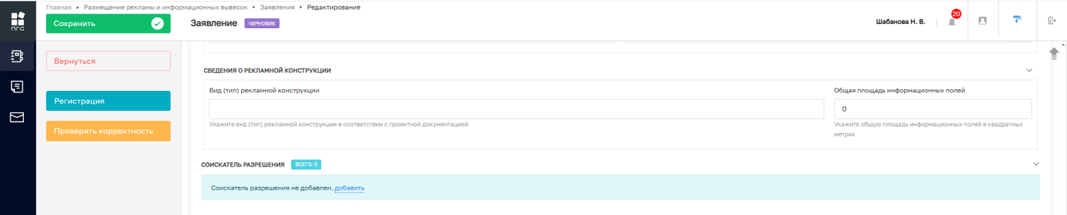
Рисунок 6. Добавление соискателя разрешения

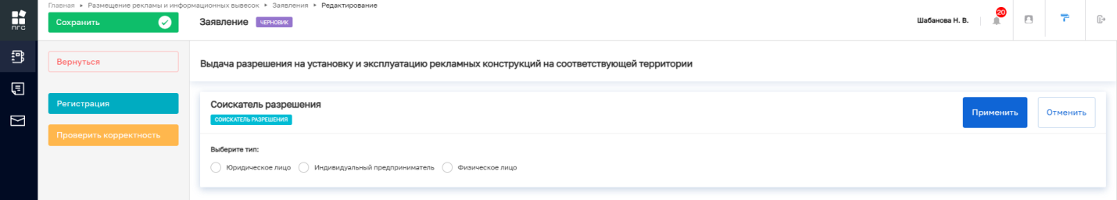
Рисунок 7. Выбор типа соискателя разрешения

Также выбор заявителя возможен из реестра (Рисунок 7а, 7б), после чего необходимо нажать на кнопку «Вернуться к операции», которая вернет на дальнейшее заполнение экранной формы «Выдача разрешения на установку и эксплуатацию рекламных конструкций на соответствующей территории».

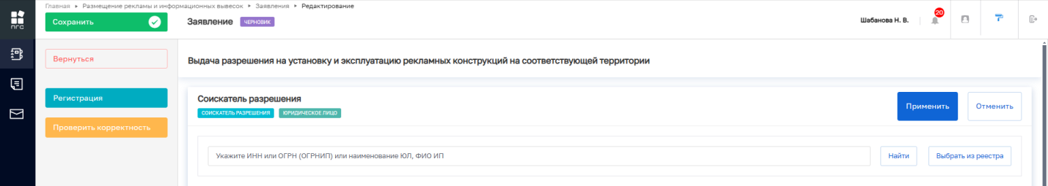
Рисунок 7а. Выбор соискателя разрешения из реестра

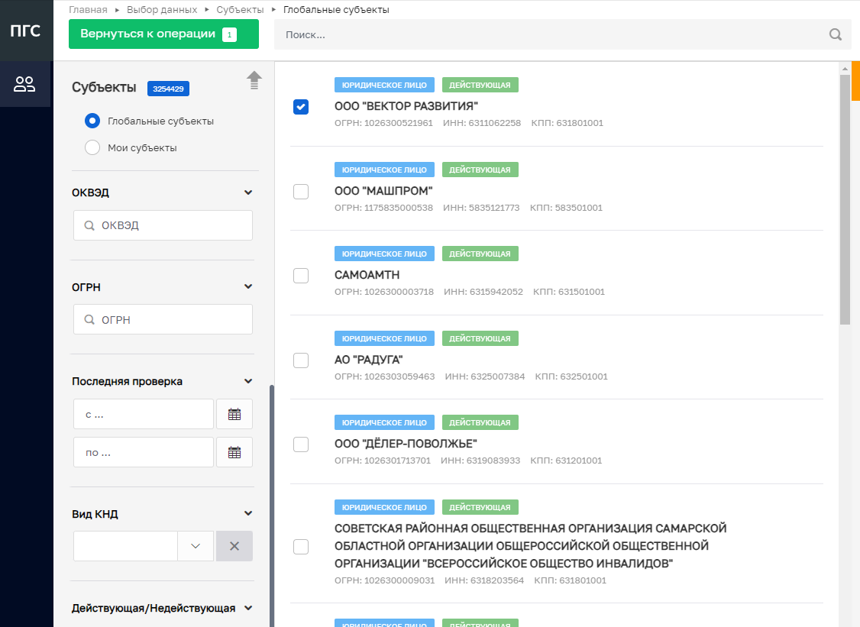
Рисунок 7б. Выбор заявителя из реестра

- В разделе «Объект размещения рекламной конструкции» необходимо нажать на ссылку «Добавить» (Рисунок 8), откроется экранная форма добавления объекта (Рисунок 9), которую необходимо заполнить.
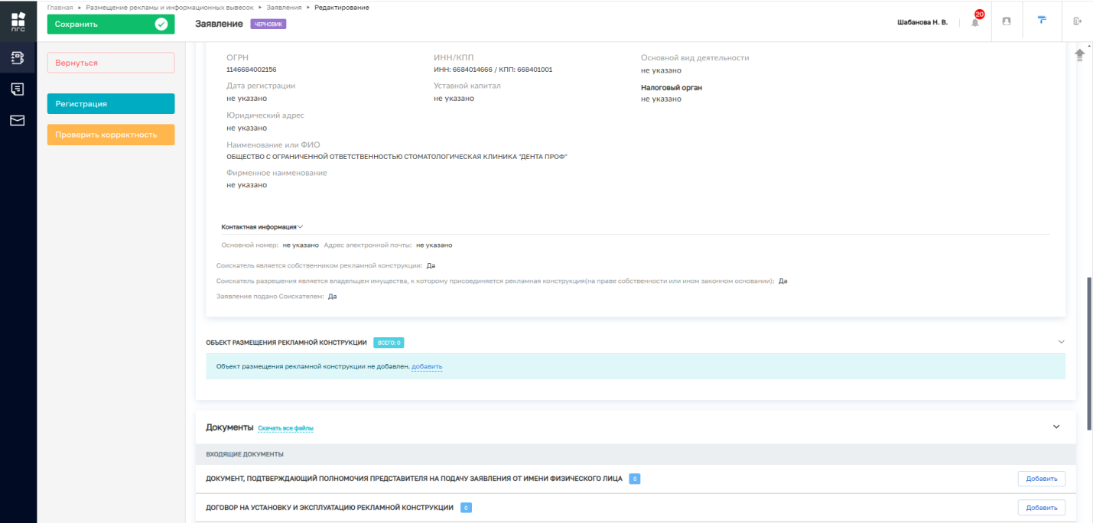Рисунок 8. Вызов экранной формы «Добавление объекта»
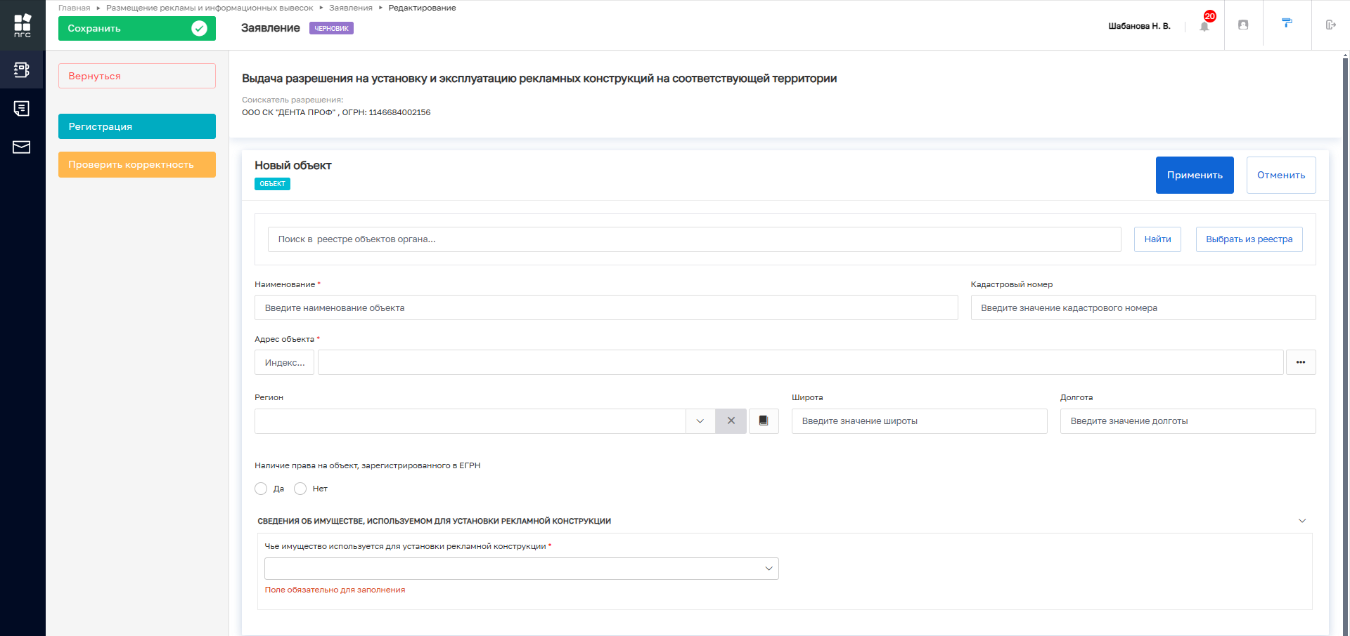 Рисунок 9. Экранная форма добавления объекта
Внимание! Обязательные поля для заполнения отмечены символом *. Без заполнения обязательных полей переход к следующему шагу будет недоступен.
После заполнения полей экранной формы нажать кнопку «Применить» (Рисунок 9).
- Добавить приложенные к заявлению документы (Рисунок 10а, 10б).
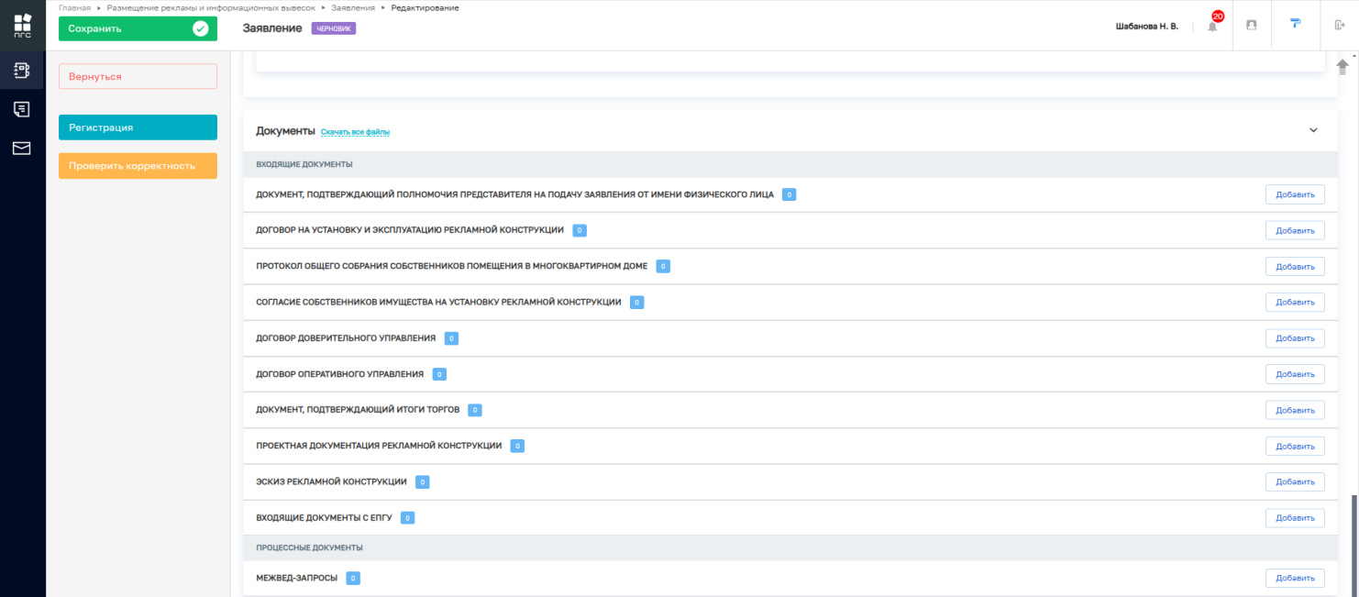 Рисунок 10а. Добавление приложенных к заявлению документов
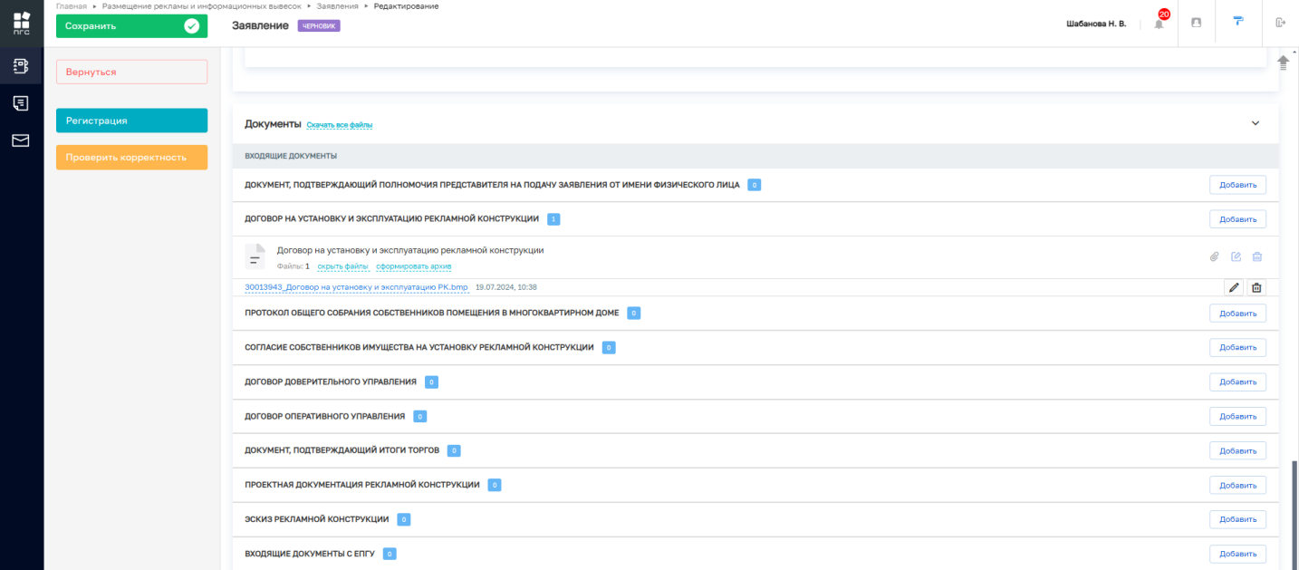 Рисунок 10б. Добавление приложенных к заявлению документов
Для сохранения черновика заполненного заявления необходимо нажать кнопку «Сохранить» (Рисунок 10б)
- Нажмите кнопку «Регистрация» (Рисунок 11).
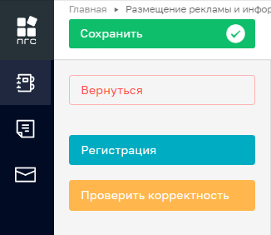
Рисунок 11. Событие «Регистрация»

Заявлению будет присвоен порядковый номер. Статус заявления сменится с «Черновик» на «В работе» (рисунок 12).

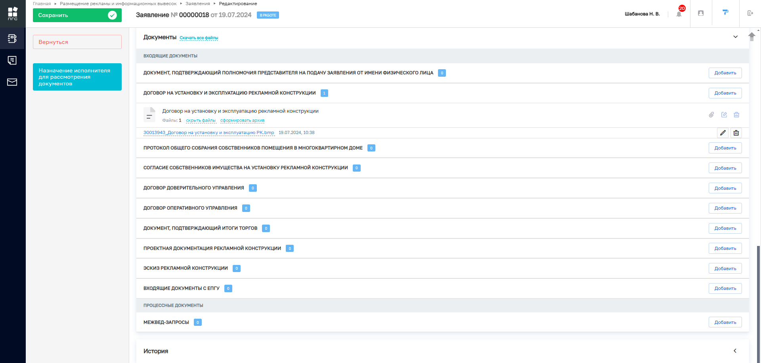Рисунок 12. Регистрация заявления

Важно. Заявление, поступившее в личный кабинет Уполномоченного органа в ФГИС ПГС из ЕПГУ, автоматически регистрируются в Системе (имеют свой регистрационный номер), а также имеет отметку «Портал» и статус «В работе» (Рисунок 13).

Рисунок13. Заявление, поступившее из ЕПГУ в личный кабинет Уполномоченного органа

Сведения, поступившие в личный кабинет Уполномоченного органа в ФГИС ПГС из ЕПГУ, автоматически регистрируются в Системе (Рисунок 14).
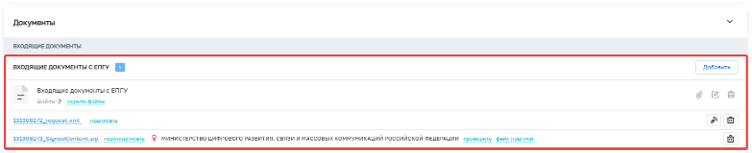
Рисунок 14. Сведения, поступившие из ЕПГУ в личный кабинет Уполномоченного органа

- Станет доступно действие «Назначение исполнителя для рассмотрения долкуентов» (Рисунок 15). Нажать на кнопку «Назначение исполнителя для подготовки решения об отказе в приеме документов». Выбор исполнителя осуществляется из элементов списка. После выбора исполнителя необходимо нажать на кнопку «Завершить» (рисунок 16).
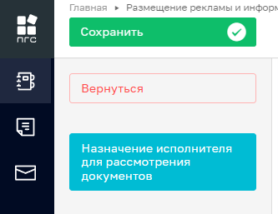
Рисунок 15. Назначение исполнителя для рассмотрения долкуентов

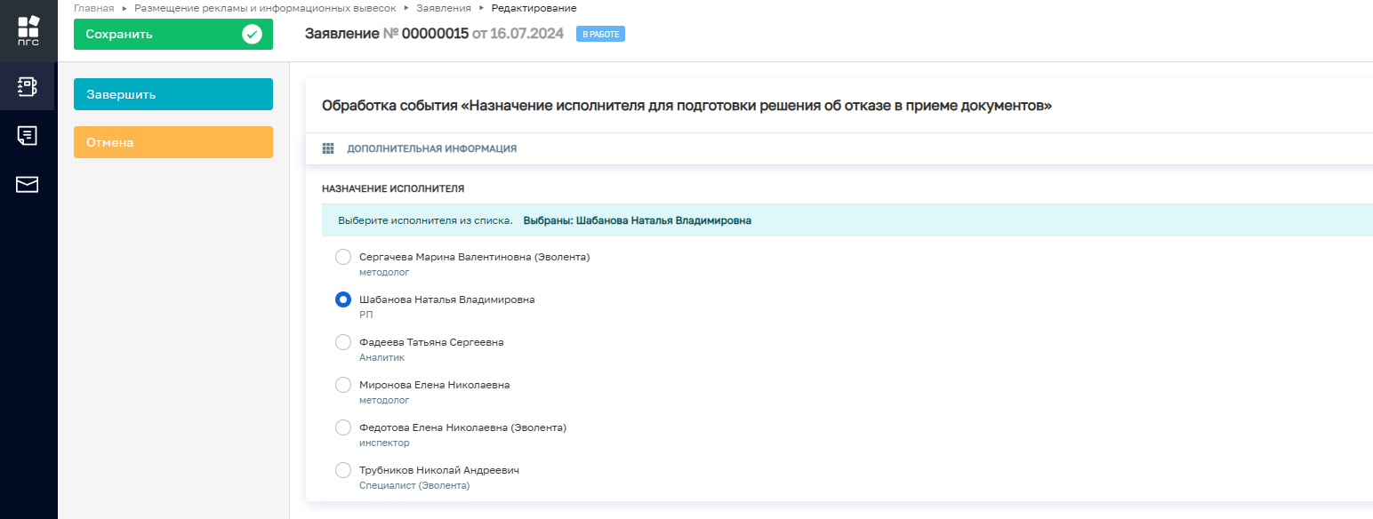Рисунок 16. Выбор исполнителя

- Далее станут доступны 2 функциональные кнопки «Взять в работу» и «Передать заявление в другую организацию» (Рисунок 17).
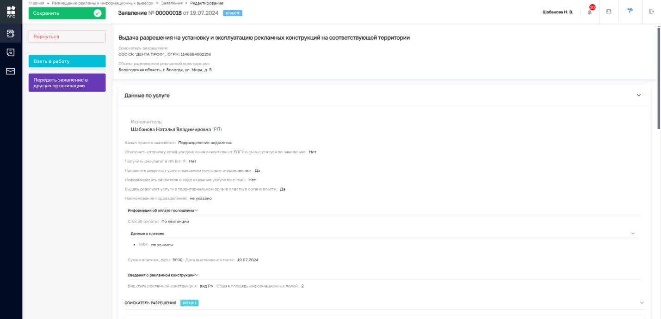
Рисунок 17. Функциональные кнопки

- В случае необходимости перенаправления заявления в другую организацию, нажимаем на соответствующую кнопку, в открывшейся экранной форме обработки события «Передать заявление в другую организацию» выбрать необходимую организацию из списка по ее наименованию (Рисунок 18) и нажать кнопку «Завершить».

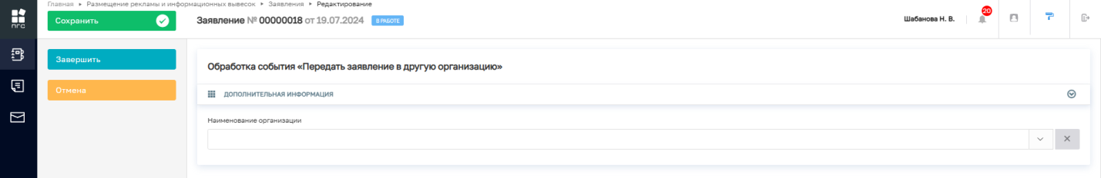
Рисунок 18. Обработка события «Передать заявление в другую организацию»

- Нажать кнопку «Взять в работу» после чего происходит проверка Соискатель разрешения на соответствие обязательным требованиям к категориям заявителей, имеющим право на получение государственной (муниципальной) услуги. После успешного прохождения проверки нажать кнопку «Завершить» (Рисунок 19а). В случае, когда заявитель не соответствует обязательным требованиям к категории заявителей Система выведет предупреждающее сообщение и предложит один из вариантов дальнейших действий: «Соискатель разрешения является собственником рекламной конструкции», «Соискатель разрешения является собственником имущества, к которому присоединяется рекламная конструкции», «Отказать в предоставлении услуги» (рисунок 19б).
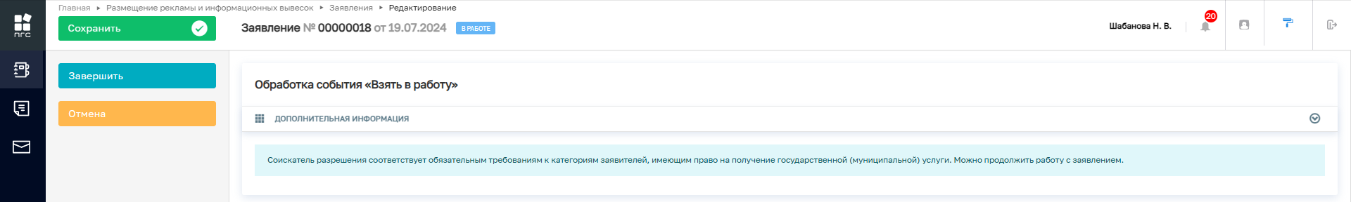
Рисунок 19а. Обработка события «Взять в работу»
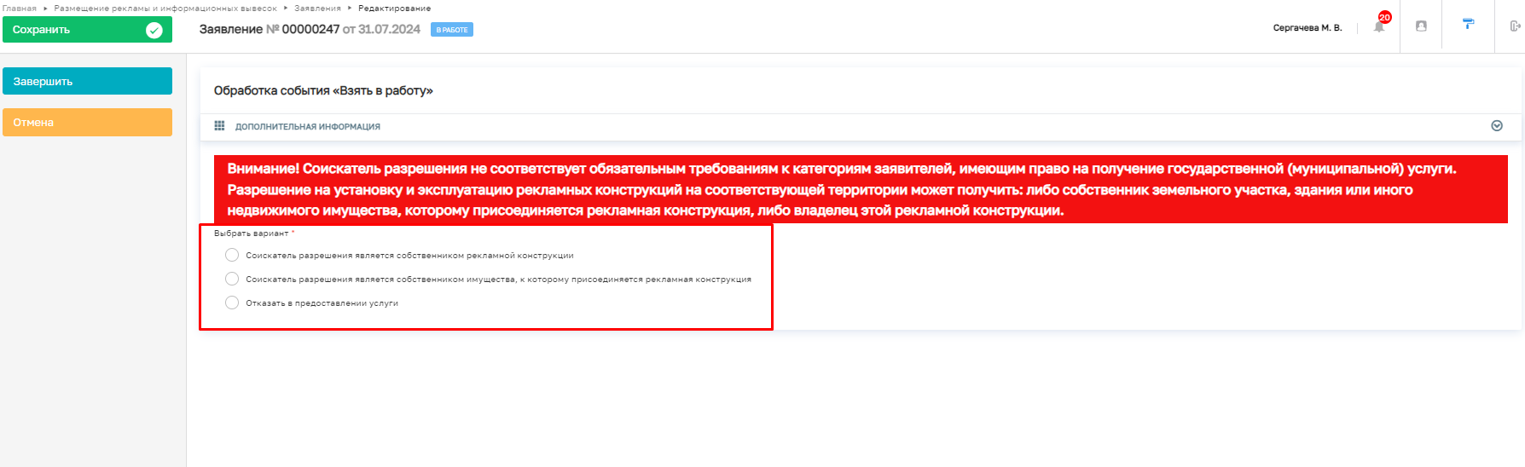Рисунок 19б. Обработка события «Взять в работу» (заявитель не соответствует обязательным требованиям к категориям заявителей)
- Нажать на кнопку «Предварительная проверка документов» (Рисунок 20а), в открывшейся экранной форме обработки события «Предварительная проверка документов» (Рисунок 20б) проставить чек-бокс либо «Дальнейшее рассмотрение заявительных документов» либо «Отказ в приеме документов и заявления» и далее кнопку «Завершить».
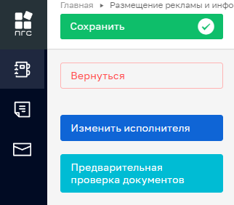
Рисунок 20а. Функциональная кнопка «Предварительная проверка документов»

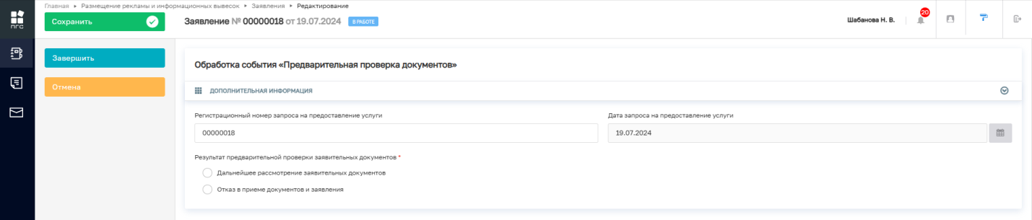
Рисунок 20б. Обработка события «Предварительная проверка документов»

  - В случае проставления чек-бокса «Дальнейшее рассмотрения заявительных документов» переходим к выполнению пункта 13.
  - В случае проставления чек-бокса «Отказ в приеме документов и заявления» переходим к выполнению пункта 29.
- Нажимаем на кнопку «Уведомление в приеме и регистрации заявительных документов» (Рисунок 21а), заполнить поля открывшейся экранной формы обработки события «Уведомление о приеме и регистрации заявительных документов» и нажимаем кнопку «Завершить» (Рисунок 21б).
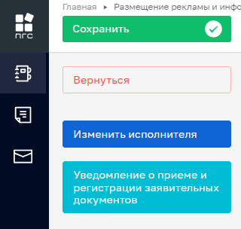
Рисунок 21а. Функциональная кнопка «Уведомление о приеме и регистрации заявительных документов»

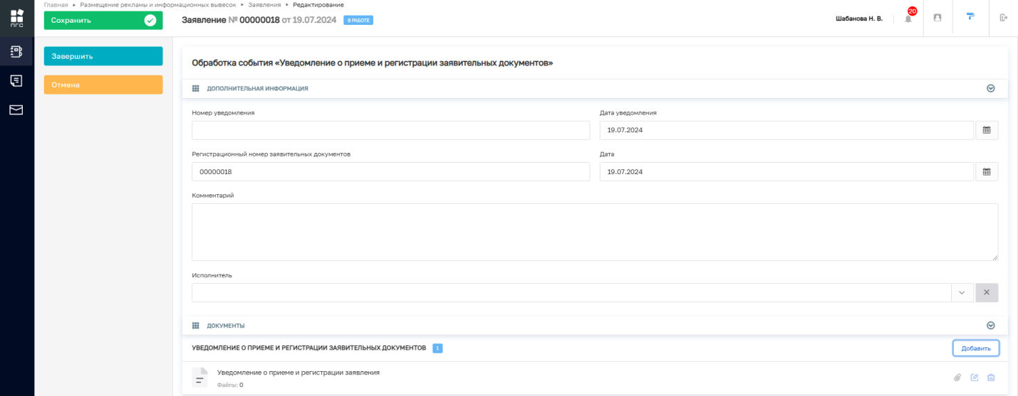
Рисунок 21б. Обработка события «Уведомление о приеме и регистрации заявительных документов»

На данном этапе автоматически отправятся межведомственные запросы «Выписки из ЕГРЮЛ/ЕГРИП по запросам органов государственной власти и организаций, зарегистрированных в СМЭВ» в зависимости от выбранного типа заявителя, «Запрос на предоставление различных данных по объекту недвижимости» и запрос в ГИС ГМП «Предоставление информации об уплате», результаты которых будут доступны в заявлении в разделе «Межвед-запросы» (Рисунок 22а).
При необходимости Пользователь может самостоятельно инициировать отправку межведомственных запросов, для этого необходимо пройти в раздел «Межвед-запросы», нажать кнопку «Добавить» (Рисунок 22б) и выбрать необходимый межведомственный запрос из списка (Рисунок 22в).
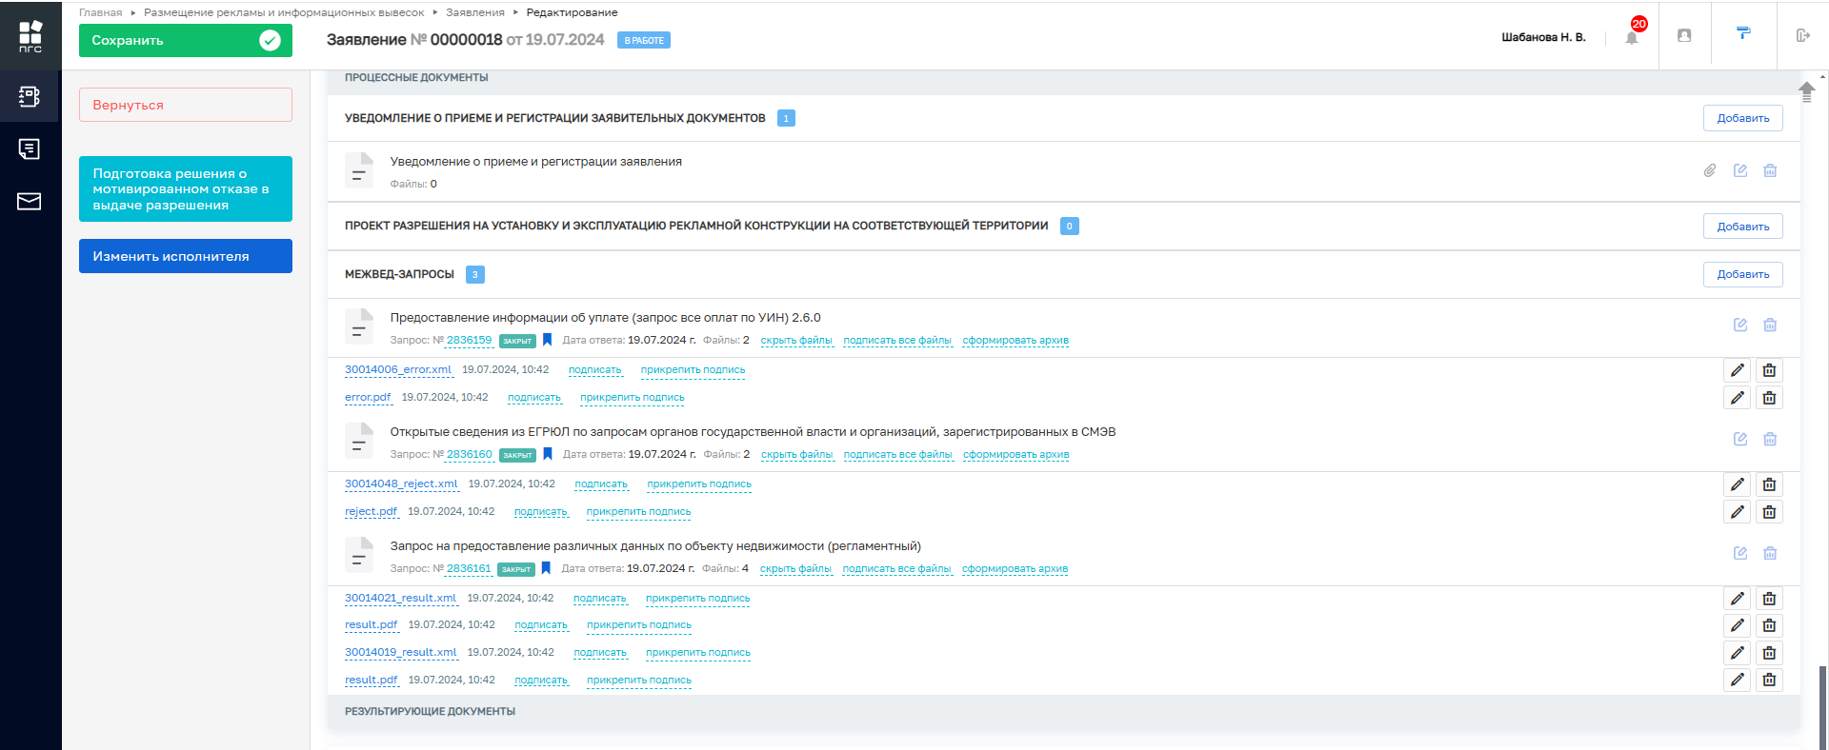 Рисунок 22а. Межведомственные запросы
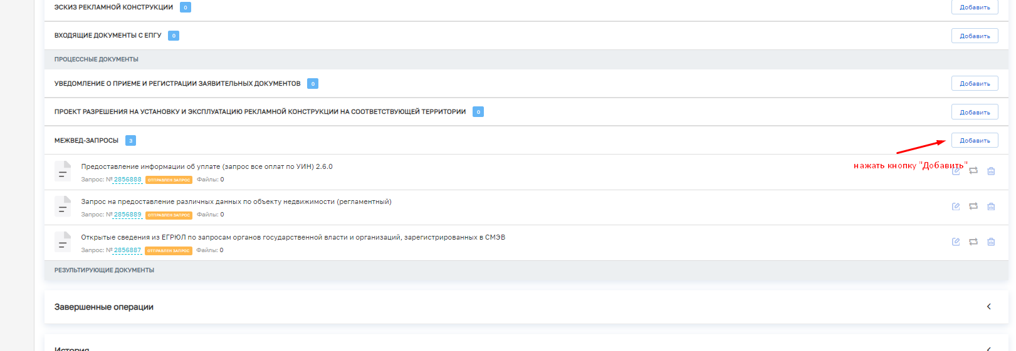
Рисунок 22б. Раздел «Межвед-запросы»
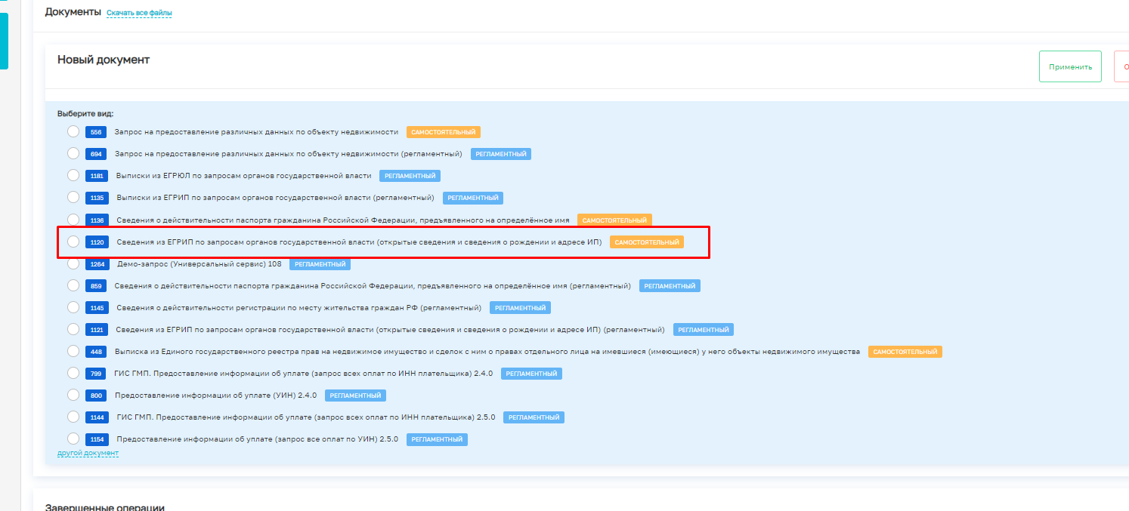
Рисунок 22в. Добавление межведомственного запроса

- Станут доступны функциональные кнопки «По результатам рассмотрения заявительных документов принято отрицательное решение» и «По результатам рассмотрения заявительных документов принято положительное решение» (Рисунок 23).
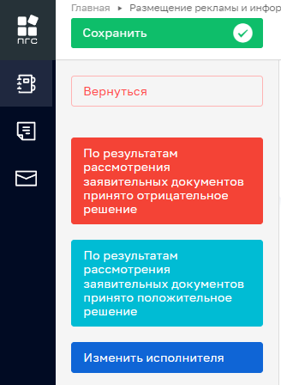
Рисунок 23. Функциональные кнопки
  - В случае отказа в рассмотрении заявительных документов нажимаем на кнопку «По результатам рассмотрения заявительных документов принято отрицательное решение» и переходим к выполнению пункта 15.
  - В случае дальнейшего рассмотрении заявительных документов нажимаем на кнопку «По результатам рассмотрения заявительных документов принято положительное решение» и переходим к выполнению пункта 22.

- Нажать на кнопку «Подготовка решения о мотивированном отказе в выдаче разрешения» (Рисунок 24)
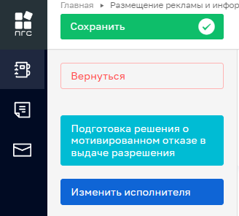
Рисунок 24. Функциональная кнопка «Подготовка решения о Мотивированном отказе в выдаче разрешения

- Заполнить поля открывшейся экранной формы обработки события «Подготовка решения о мотивированном отказе в выдаче разрешения» и нажать кнопку «Завершить» (Рисунок 25).
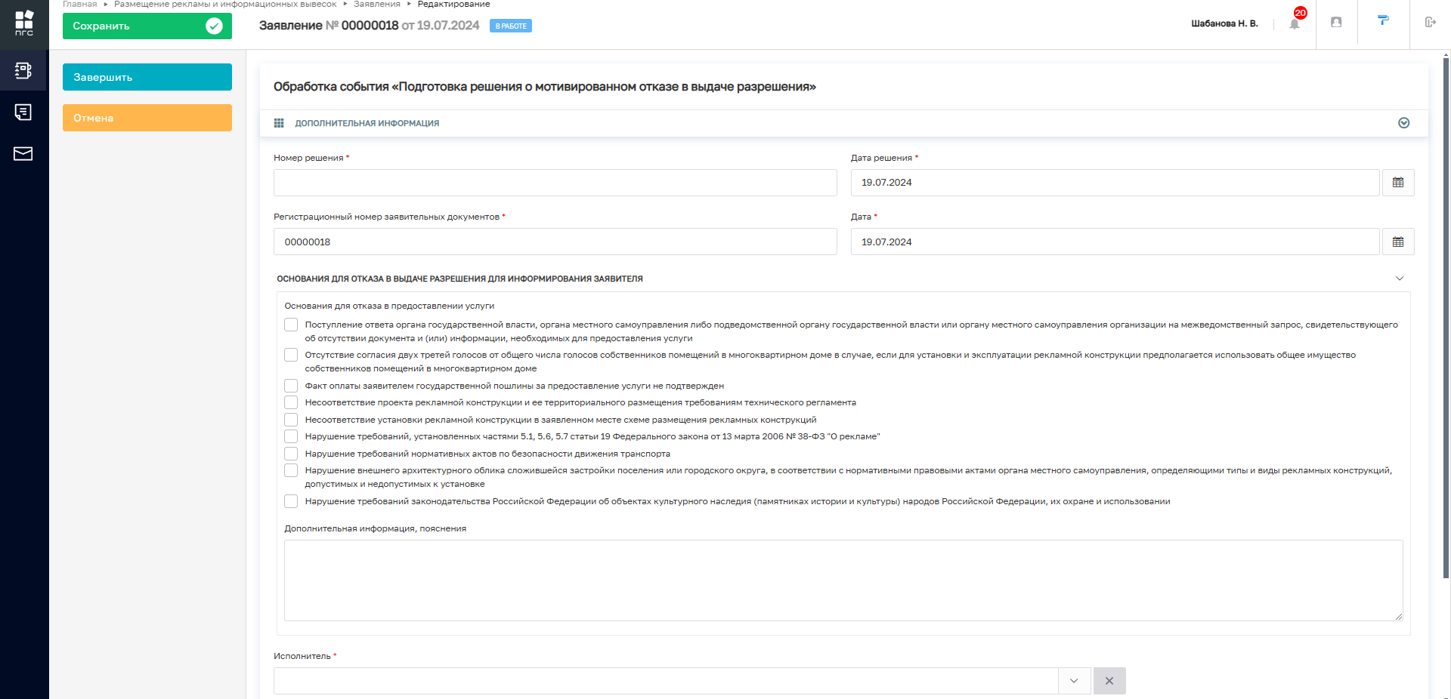
Рисунок 25. Обработка события «Подготовка решения о мотивированном отказе в выдаче разрешения»
ВАЖНО: если документ «Решение об отказе в предоставлении услуги» не будет сформирован, то дальнейшие действия по процессу будут невозможны и будет выведено сообщение об ошибке.

- Нажать кнопку «Направить на подписание» (Рисунок 26), после чего откроется экранная форма обработки события «Направить на подписание» (Рисунок 27)
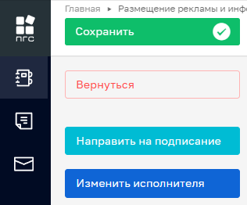
Рисунок 26. Функциональная кнопка «Направить на подписание»

- На экранной форме выбрать подписывающее лицо и нажать кнопку «Завершить» (Рисунок 27а).
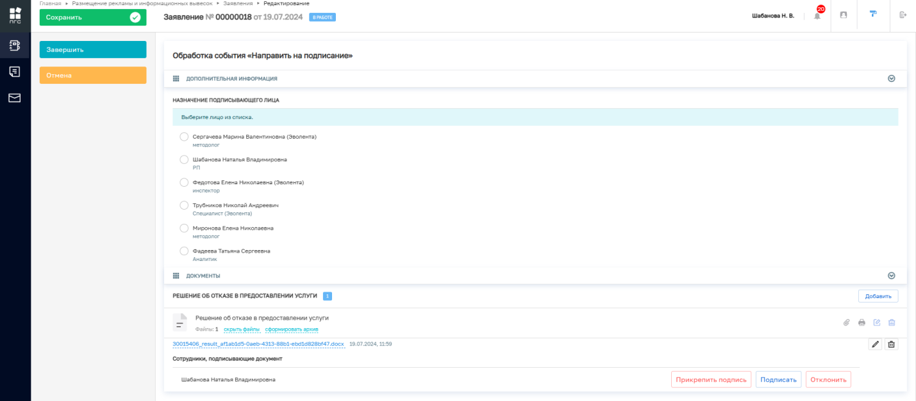 Рисунок 27а. Обработка события «Направить на подписание»

ВАЖНО: Подписывающее лицо должно совпадать с ФИО подписанта, указанного на предыдущей экранной форме «Подготовка решения о мотивированном отказе в выдаче разрешения» («Сотрудник, подписывающий документ»). Если выбирается другое ФИО, то следующим шагом Система выдаст предупреждающую кнопку об обнаруженном несоответствии (Рисунок 27б). При нажатии на кнопку «Обнаружено несоответствие» предлагаются один из вариантов для дальнейших действий: «Поменять ФИО подписанта на экранной форме решения» или «Назначить другого подписанта».

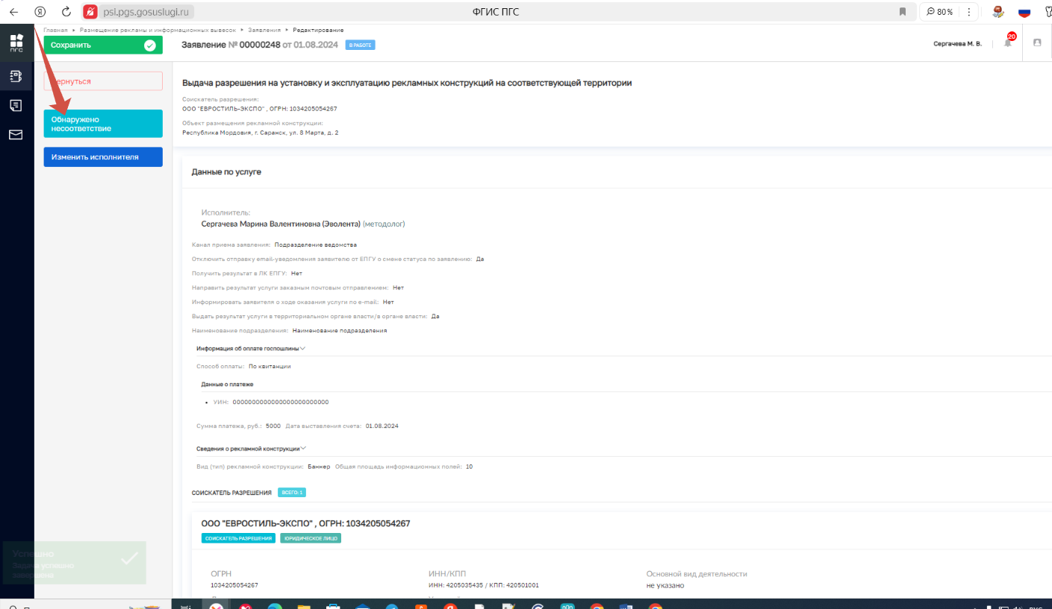
Рисунок 27б. Функциональная кнопка «Обнаружено несоответствие»

- Далее переходим к подписанию решения о мотивированном отказе в выдаче разрешения, нажав на соответствующую кнопку (Рисунок 28). После чего откроется экранная форма обработки события «Подписание решения о мотивированном отказе в выдаче разрешения» (Рисунок 29а).
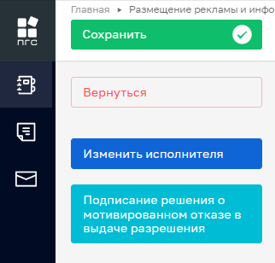
Рисунок 28. Функциональная кнопка «Подписание решения об отказе в приеме документов»

- Нажать на кнопку «Подписать» (Рисунок 29а) и затем выбрать сертификат усиленной квалифицированной электронной подписи, которой необходимо подписать заявление, после чего появится информация о подписи и нажать «Завершить» (Рисунок 29б). Если на данном шаге нажать кнопку «Отклонить», тогда документ вернется на доработку, о чем Исполнитель будет оповещен соответствующим уведомлением, и процесс вернетсся на шаг «Подготовки решения».
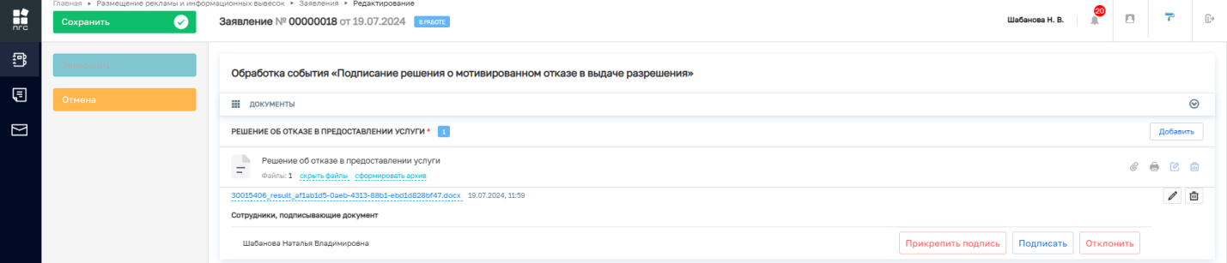
Рисунок 29а. Обработка события «Подписание решения о мотивированном отказе в выдаче разрешения»

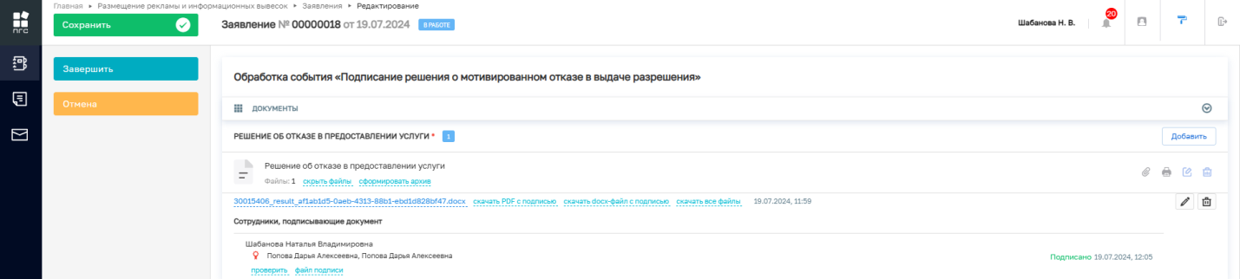
Рисунок 29б. Обработка события «Подписание решения о мотивированном отказе в выдаче разрешения»

- Переходим к выдаче результата заявителю. Необходимо выбрать один их способов выдачи результата заявителю нажать на кнопку «Зафиксировать отправку результата почтой» (появляется, если на шаге 3 проставлен чек-бокс «Направить результат услуги заказным почтовым отправлением») или «Зафиксировать выдачу результата в ведомстве» (рисунок 30), заполнить поля экранной формы, нажать кнопку «Завершить» (рисунок 31, 32), после чего статус заявление смениться на «Отрицательное решение» (рисунок 33).
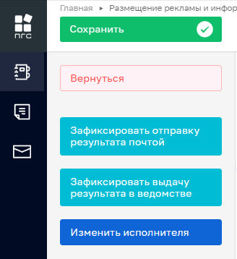
Рисунок 30. Функциональная кнопка «Зафиксировать выдачу результата лично»

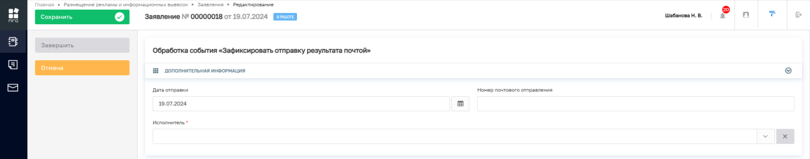
Рисунок 31. Обработка события «Зафиксировать отправку результата почтой»

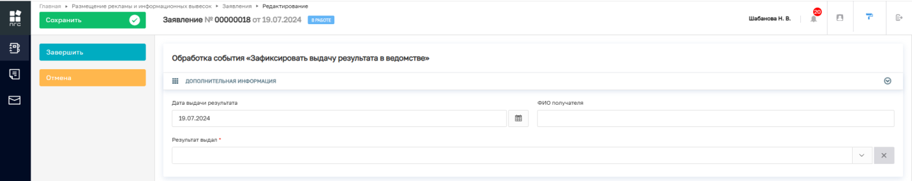
Рисунок 32. Обработка события «Зафиксировать выдачу результата в ведомстве»

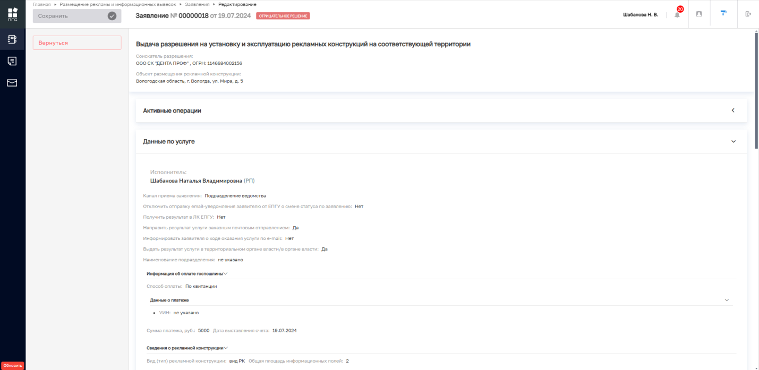
Рисунок 33. Статус «Отрицательное решение»

Случай дальнейшего рассмотрении заявительных документов после нажатия кнопки «По результатам рассмотрения заявительных документов принято положительное решение»

- Заполнить поля открывшейся экранной форма обработки события «По результатам рассмотрения заявительных документов принято положительное решение» и нажать кнопку «Завершить» (Рисунок 34)
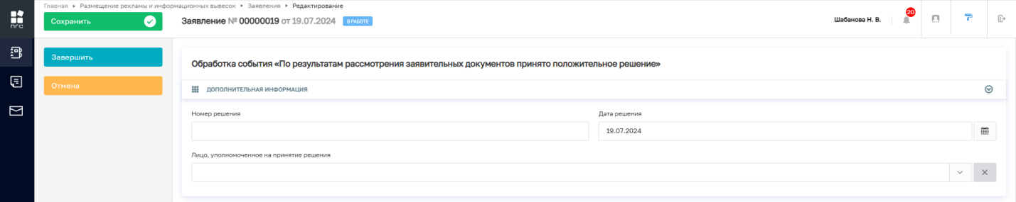
Рисунок 34. Обработка события «По результатам рассмотрения заявительных документов принято положительное решение»

- Нажать на кнопку «Подготовка разрешения на установку и эксплуатацию рекламной конструкции» (рисунок 35), заполнить поля открывшейся экранной формы обработки события «Подготовка разрешения на установку и эксплуатацию рекламной конструкции» и нажать кнопку «Завершить» (рисунок 36).
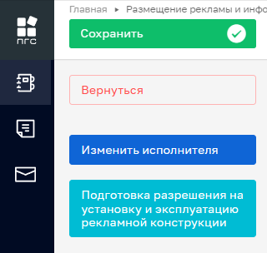
Рисунок 35. Функциональная кнопка «Подготовка разрешения на установку и эксплуатацию рекламной конструкции»
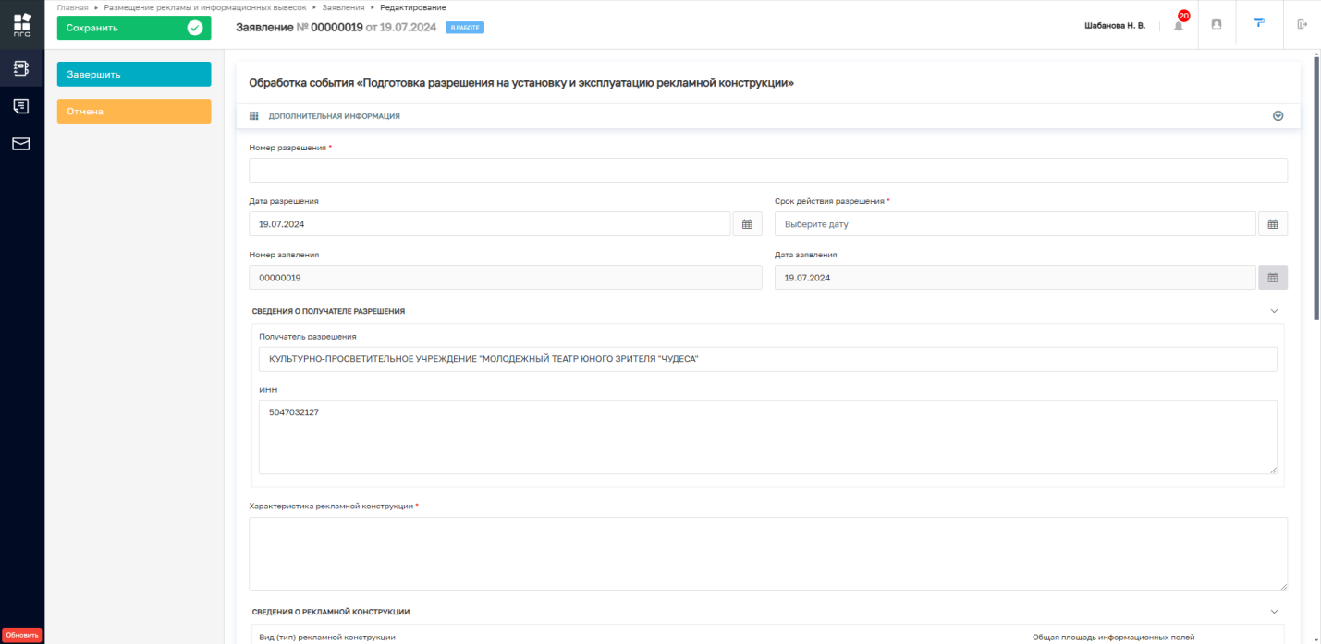
Рисунок 36. Обработка события «Подготовка разрешения на установку и эксплуатацию рекламной конструкции»

ВАЖНО: если документ «Разрешение на установку и эксплуатацию рекламной конструкции на соответствующей территории» не будет сформирован, то дальнейшие действия по процессу будут невозможны и будет выведено сообщение об ошибке.

- Нажать кнопку «Направить на подписание» (рисунок 37), после чего откроется экранная форма обработки события «Направить на подписание» (рисунок 38)
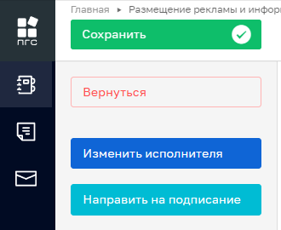
Рисунок 37. Направить на подписание

- На экранной форме выбрать подписывающее лицо и нажать кнопку «Завершить» (рисунок 38).
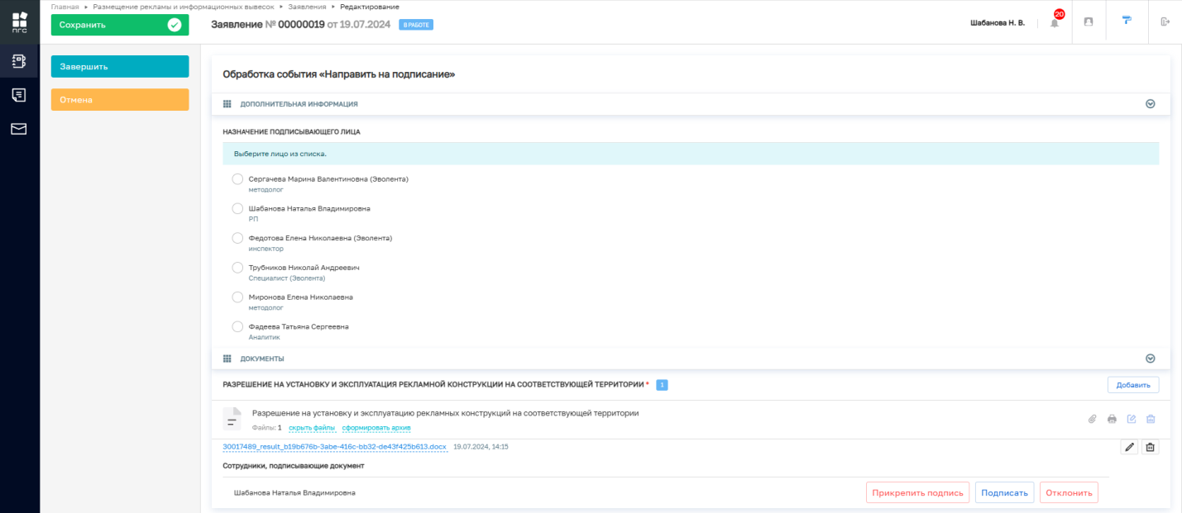 Рисунок 38. Обработка события «Направить на подписание»

- Далее переходим к подписанию решения о мотивированном отказе в выдаче разрешения, нажав на соответствующую кнопку (рисунок 39). После чего откроется экранная форма обработки события «Подписание решения о выдаче разрешения» (рисунок 40а).
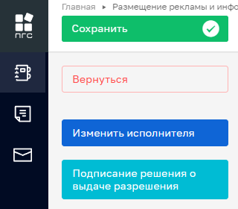
Рисунок 39. Подписание решения о выдаче разрешения

ВАЖНО: подписание возможно из личного кабинета должностного лица, выбранного на предыдущем шаге.

- Нажать на кнопку «Подписать» (рисунок 40а) и затем выбрать сертификат усиленной квалифицированной электронной подписи, которой необходимо подписать заявление, после чего появится информация о подписи и нажать «Завершить» (рисунок 40б).
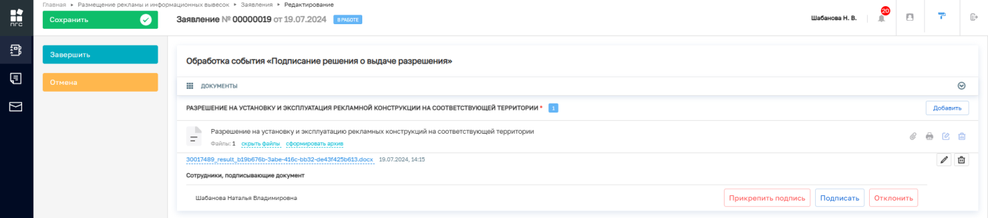
Рисунок 40а. Обработка события «Подписание решения о выдаче разрешения»

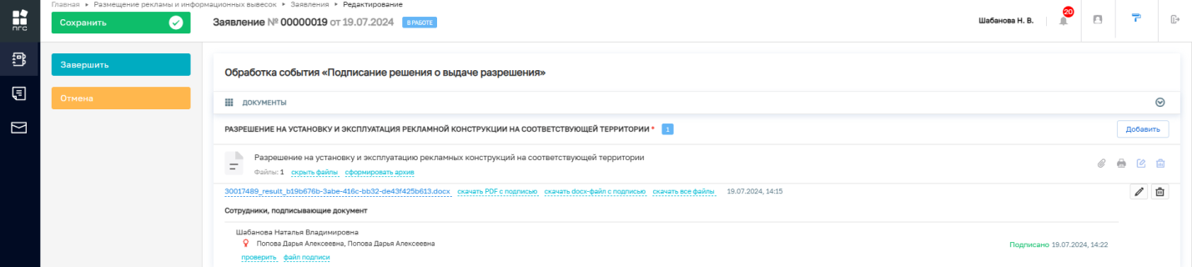
Рисунок 40б. Обработка события «Подписание решения о выдаче разрешения»

- Переходим к выдаче результата заявителю. Необходимо выбрать один их способов выдачи результата заявителю нажать на кнопку «Зафиксировать отправку результата почтой» (появляется, если на шаге 3 проставлен чек-бокс «Направить результат услуги заказным почтовым отправлением») или «Зафиксировать выдачу результата в ведомстве» (рисунок 41), заполнить поля экранной формы, нажать кнопку «Завершить» (рисунок 42, 43), после чего статус заявление смениться на «Положительное решение» (рисунок 44).
Рисунок 41. Функциональные кнопки «Зафиксировать выдачу результата в ведомстве», «Зафиксировать отправку результата почтой»

Рисунок 42. Обработка события «Зафиксировать отправку результата почтой»

Рисунок 43. Обработка события «Зафиксировать выдачу результата в ведомстве»

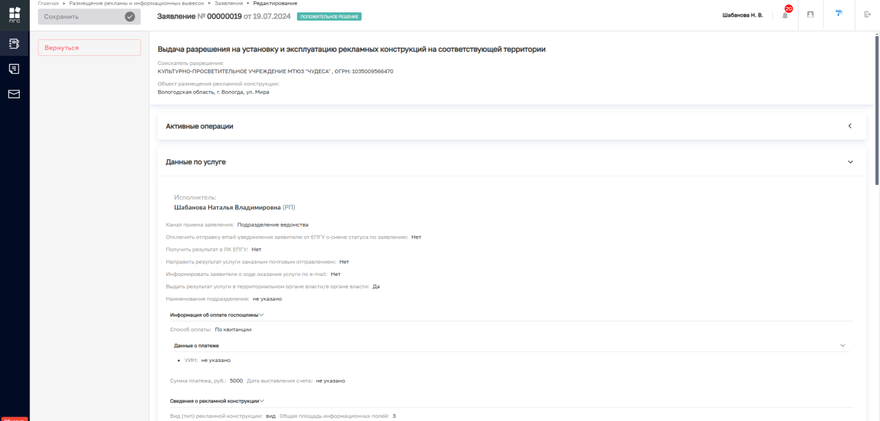
Рисунок 43. Статус «Положительное решение»

Случай проставления чек-бокса «Отказ в приеме документов и заявления»

- Нажать кнопку «Подготовка решения об отказе в приеме заявления и документов» (рисунок 44а), после чего откроется экранная форма обработки события «Подготовка решения об отказе в приеме заявления и документов» (рисунок 44б).
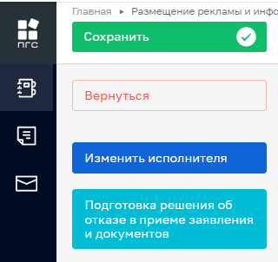
Рисунок 44а. Функциональная кнопка «Подготовка решения об отказе в приеме заявления и документов»
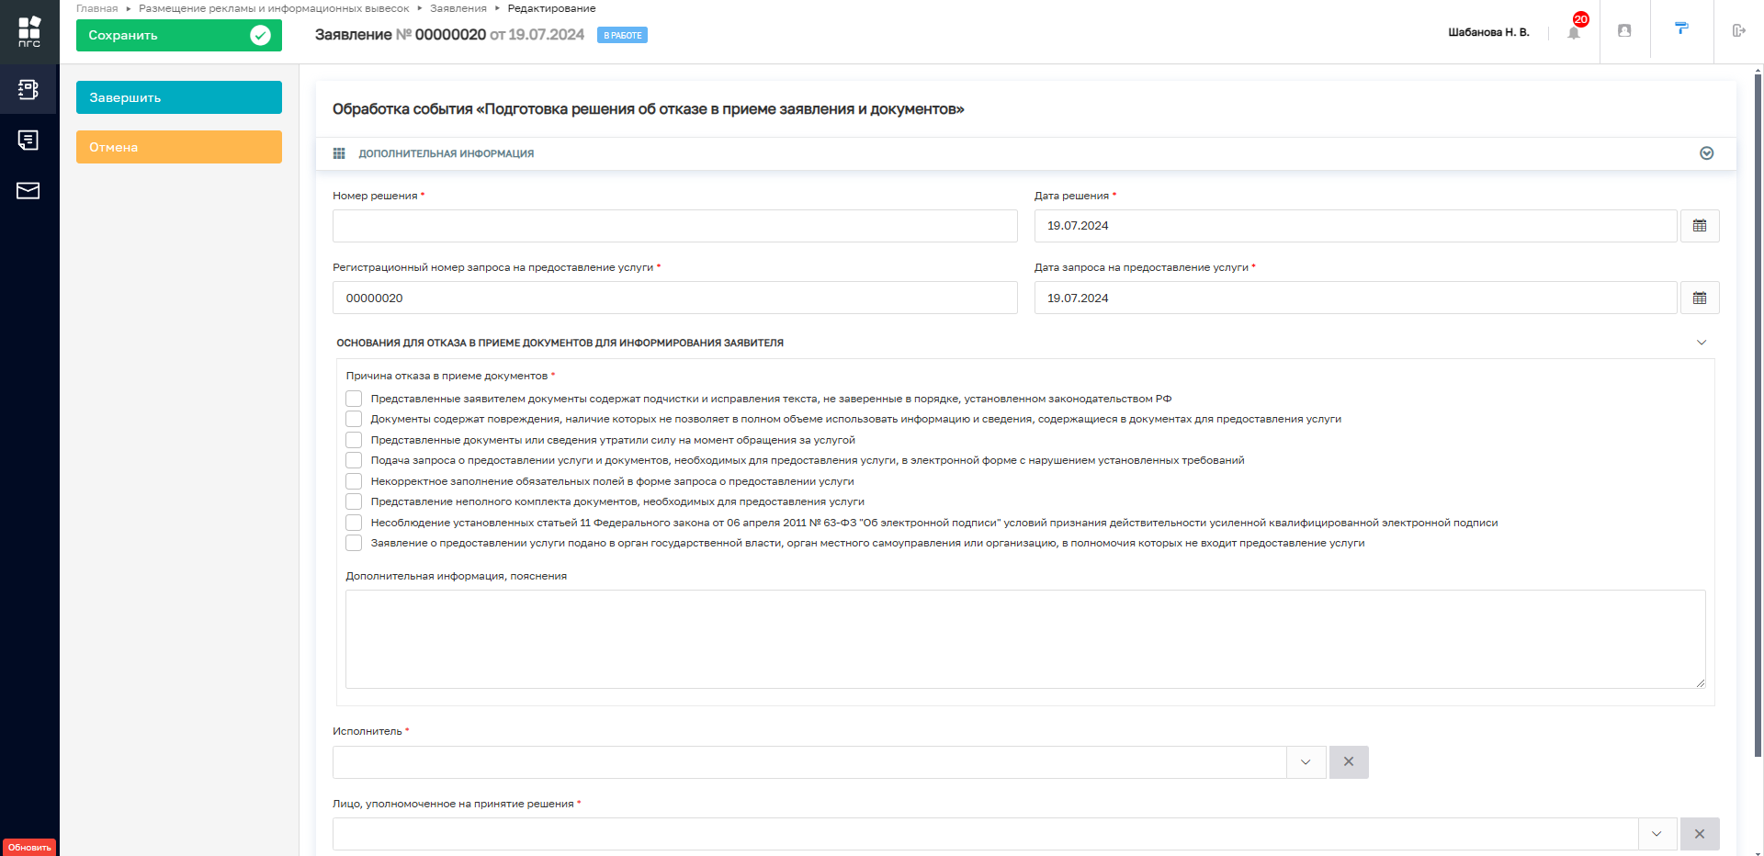
Рисунок 44б. Функциональная кнопка «Подготовка решения об отказе в приеме заявления и документов»
ВАЖНО: если документ «решение об отказе в приеме документов» не будет сформирован, то дальнейшие действия по процессу будут невозможны и будет выведено сообщение об ошибке.

- Нажать кнопку «Направить на подписание» (рисунок 45), после чего откроется экранная форма обработки события «Направить на подписание» (рисунок 46)
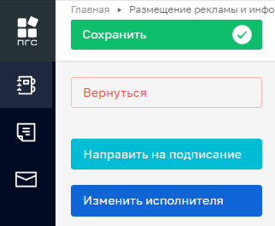
Рисунок 45. Направить на подписание

- На экранной форме выбрать подписывающее лицо и нажать кнопку «Завершить» (рисунок 46).
Рисунок 46. Обработка события «Направить на подписание»

- Далее переходим к подписанию решения об отказе в приеме заявления и документов, нажав на соответствующую кнопку (рисунок 47). После чего откроется экранная форма обработки события «Подписание решения об отказе в приеме заявления и документов» (рисунок 48а).
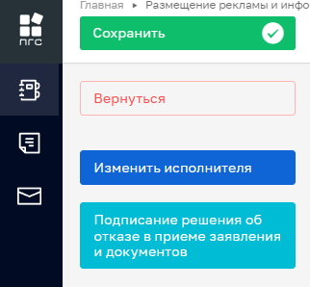
Рисунок 47. Подписание решения об отказе в приеме заявления и документов

ВАЖНО: подписание возможно из личного кабинета должностного лица, выбранного на предыдущем шаге.

- Нажать на кнопку «Подписать» (рисунок 48а) и затем выбрать сертификат усиленной квалифицированной электронной подписи, которой необходимо подписать заявление, после чего появится информация о подписи и нажать «Завершить» (рисунок 48б).
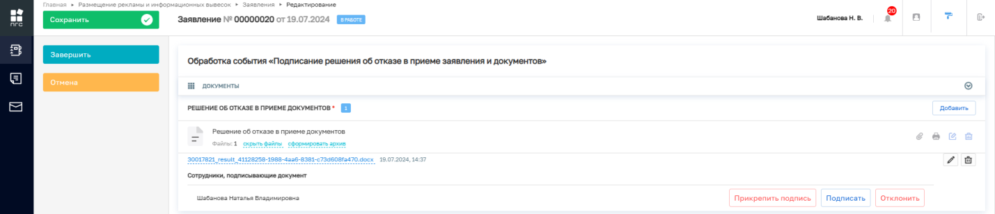
Рисунок 48а. Обработка события «Подписание решения об отказе в приеме заявления и документов»

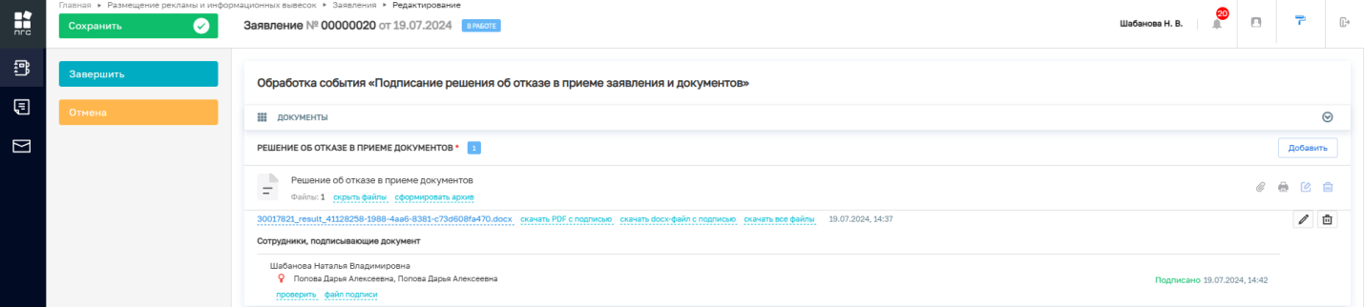
Рисунок 48б. Обработка события «Подписание решения об отказе в приеме заявления и документов»

- Переходим к выдаче результата заявителю. Необходимо выбрать один их способов выдачи результата заявителю нажать на кнопку «Зафиксировать отправку результата почтой» (появляется, если на шаге 3 проставлен чек-бокс «Направить результат услуги заказным почтовым отправлением») или «Зафиксировать выдачу результата в ведомстве» (рисунок 49), заполнить поля экранной формы, нажать кнопку «Завершить» (рисунок 50, 51), после чего статус заявление смениться на «Отказ в приеме документов» (рисунок 52).
Рисунок 49. Функциональные кнопки «Зафиксировать выдачу результата в ведомстве», «Зафиксировать отправку результата почтой»

Рисунок 50. Обработка события «Зафиксировать отправку результата почтой»

Рисунок 51. Обработка события «Зафиксировать выдачу результата в ведомстве»

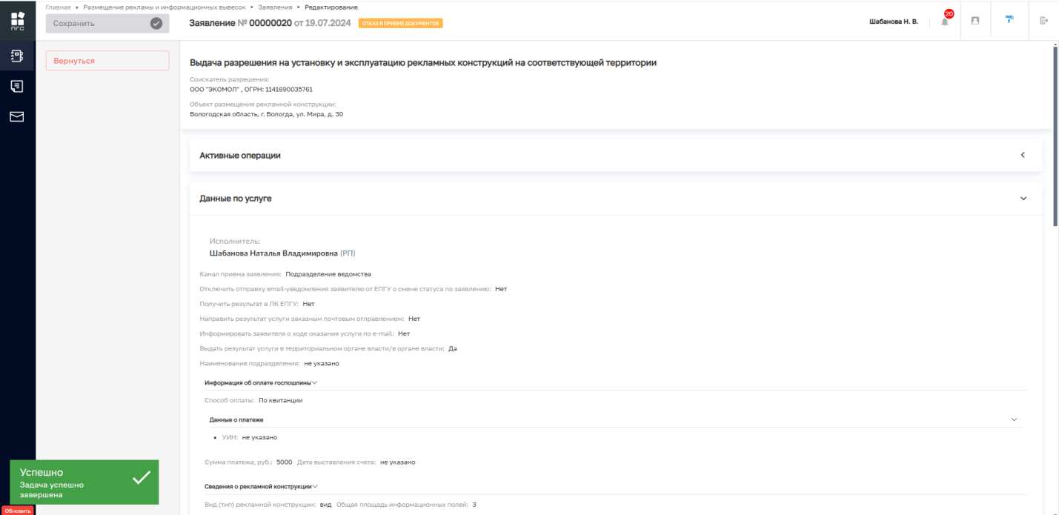
Рисунок 52. Статус «Отказ в приеме документов»

